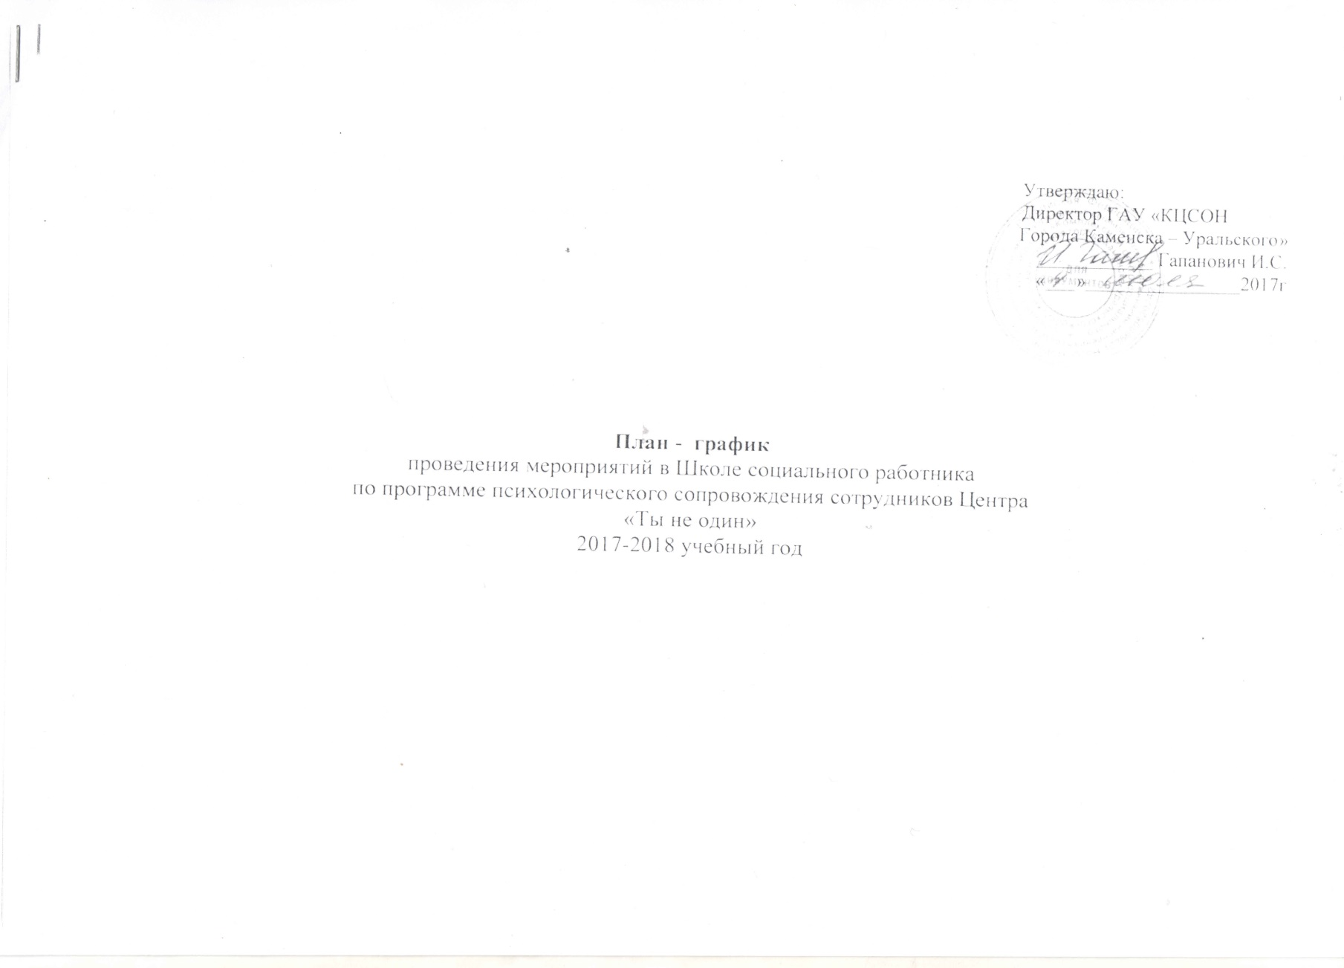

Консультативное отделение
№ п\п | Наименование мероприятия | Сроки исполнения | Ответственный
1 | Тема методички: Общение. Виды общения. Средства общения с клиентом.  Тема методички: Как повысить самооценку и полюбить себя. | Сентябрь | Психолог  Гаврилова Л.В.
2 | Тестирование сотрудников по предыдущим темам (составление теста), составление отчета; | Октябрь | Психолог  Гаврилова Л.В.
3 | Тема методички: Особенности общения с пожилыми людьми.  Тема методички: Трудные клиенты: Как с ними работать? | Ноябрь | Психолог  Гаврилова Л.В.
4 | Тестирование сотрудников по предыдущим темам (составление теста), составление отчета; | Декабрь | Психолог  Гаврилова Л.В.
5 | Тема методички: Этикет социального работника.  Тема методички: Как расслабиться после тяжелого дня. Техники релаксации. | Январь | Психолог  Гаврилова Л.В.
6 | Тестирование сотрудников по предыдущим темам (составление теста), составление отчета; | Февраль | Психолог  Гаврилова Л.В.
7 | Тема методички: Коммуникация в деятельности социальных работников.  Тема методички: Психологические приемы преодоления страха и тревог | Март | Психолог  Гаврилова Л.В.
8 | Тестирование сотрудников по предыдущим темам (составление теста), составление отчета; | Апрель | Психолог  Гаврилова Л.В.
9 | Написание аналитического отчета по итогам тестирования | Май | Психолог  Гаврилова Л.В.

